E21/LED5N075D-ATEX1

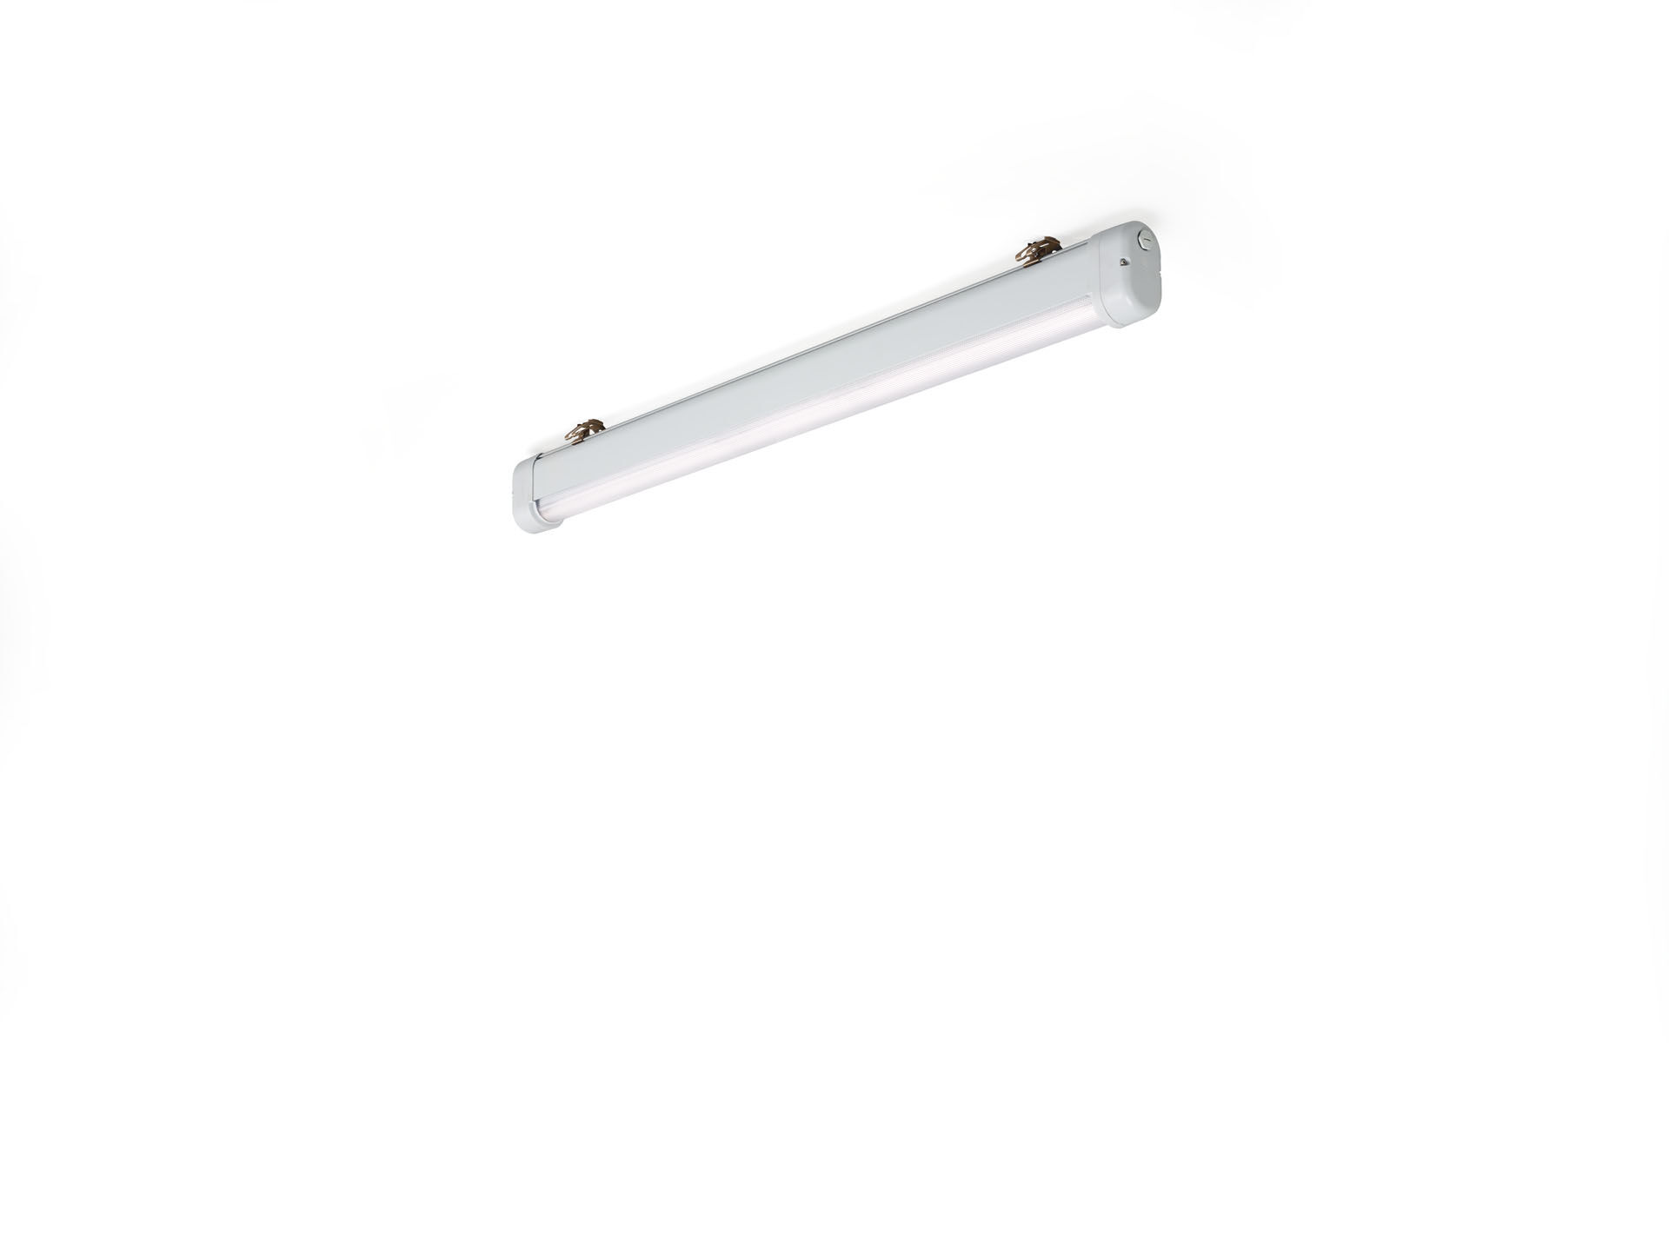
Industrieel stof- en waterdicht ATEX armatuur lineaire lens optiek, polycarbonaat (PC), middelbreedstralend lichtverdeling. Voor gebruik in diverse ATEX-omgevingen, zone 2, zone 21, zone 22 (2014/34/EU). Afmetingen: 1370 mm x 80 mm x 135 mm. Lichtstroom: 8300 lm, Specifieke lichtstroom: 132 lm/W. Opgenomen vermogen: 63.0 W, DALI dimbaar. Frequentie: 50-60Hz AC. Spanning: 220-240V. Isolatieklasse: klasse I. Led met superieure behoudfactor; na 50.000 branduren behoudt de armatuur 96% van zijn initiële lichtstroom (Tq = 25°C). Gecorreleerde kleurtemperatuur: 4000 K, Kleurweergave ra: 80. Standard deviation color matching: 3 SDCM. Fotobiologische veiligheid IEC/TR 62778: RG1. Gelakt aluminium behuizing, RAL7035 - lichtgrijs. IP-graad: IP66. IP langs onderzijde: IP69K. ATEX classificatie: II 2D Ex tb IIIC T80°C Db, II 3G Ex ec IIC T4 Gc. Gloeidraadtest: 850°C. 5 jaar garantie op armatuur en driver. Certificeringen: CE, ATEX, ENEC. Armatuur met halogeenvrije leads. De armatuur is ontwikkeld en geproduceerd volgens standaard EN 60598-1 in een bedrijf dat ISO 9001 en ISO 14001 gecertificeerd is.

